الجزء الأول:(12ن)
التمرين الأول:(6ن)
عرف المسلمون محلول حمض الكبريت قبل غيرهم بفضل العالم الكيميائي المسلم جابر بن حيان ، و الذي يتكون من شوارد الهيدروجين H⁺ و شوارد الكبريتات SO₄⁻² .
عندما نسكب هذا المحلول الحمضي على مسحوق الألمنيوم يحدث فوران ، ويتصاعد غاز يحدث فرقعة خفيفة مصحوبة بلهب أزرق (الوثيقة (1).
في نهاية التفاعل ، ترشح المحلول الناتج في أنبوب اختبار ثم نصب عليه قطرات من محلول هيدروكسيد الصوديوم
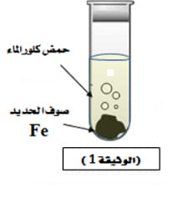
فنلاحظ تشكل راسب أبيض.
1. سم الأنواع الكيميائية التي تم الكشف عنها.
حمض الكبريت
2 حدد الصيغة الشاردية المحلول حمض الكبريت و الصيغة الإحصائية
للراسب المتشكل
مسحوق الألمنيوم
3 اكتب المعادلة الكيميائية لهذا التفاعل بالصيغة الشاردية و بالأفراد
المتفاعلة فقط علما أن شوارد الكبريتات لا تتفاعل ( شوارد غير فعالة)
الوثيقة -1-

4. لماذا يحفظ حمض الكبريتات في المخبر في قوارير بلاستيكية و زجاجية ولا يحفظ في أواني معدنية؟
التمرين الثاني:(6ن)
بغرض دراسة تجريبية لبعض الظواهر الفيزيائية، قام مجموعة من التلاميذ بتعليق كريتين خفيفتين متعادلتين كهربائيا(A) و(B) بخطين عازلين إلى حامل، بحيث (A)و (B) كما هو مبين في الوثيقة -2.
نلمس الكرية (B) بقضيب مشحون بشحنات كهربائية سالبة ثمّ نبعده، فنلاحظ تنافر الكريتين. الوثيقة-3
- سمّ الظاهرة المراد دراستها.

- فسّر سبب تنافر الكريتين.
- حدّد نوع الشحنة الّتي تحملها الكرية (B) مع التعليل.
-
-
-
-
-
-

بعد تنافر الكريتين تصبحا في حالة توازن.
A
B
A
B
- أعط نص مبدأ الفعلين المتبادلين.
الوثيقة -2-
الوثيقة -3-
- أنقل الشكل الممثل في الوثيقة-3 و مثّل عليه الفعلين الميكانيكيين المتبادلين بين الكريتين.
الجزء الثاني :(8ن)
الوضعية الادماجية:
لأمين محل لغسل الملابس ، بغرض تقديم خدمة مرضية لزبنائه قام باستبدال مكواته القديمة بأخرى بخارية جديدة . عند تصفحه لدليل استعمالها وجد الدلالات الموضحة في الوثيقة -4- وضع أمين الملابس في الغسالة و عند تشغيلها شعر بصدمة كهربائية ثم قام بتوصيل المكواة بالمأخذ و بمجرد تشغيل كل من المكواة ، مكيف الهواء، الغسالة ، و آلة تحضير القهوى في آن واحد فصل القاطع الآلي التيار الكهربائي عن المحل.
- حدد رموز الدلالات الموضحة في الوثيقة -4.
- أذكر سبب إصابة أمين بالصدمة الكهربائية و اقترح حلا لدلك.
- بين سبب فصل القاطع الآلي للتيار الكهربائي عن المحل و اقترح رسما حسب الوثيقة-5- لمخطط للتوصيلات الكهربائية ) الغسالة –المكواة- المكيف – مصباح( في المحل مساعدا فيه أمين بكل الاجراءات السليمة و التعديلات لتفادي تكرار مثل هده الحوادث.
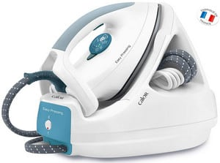

N
ph
230V
:

الأرض (T)
,,
^{230 V} ~
^{2500 W}
^{50 Hz}

وثيقة -4-
وثيقة -5-

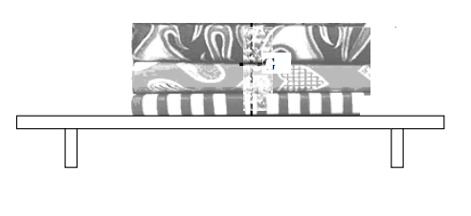
6A
Y
الوثيقة -5-
الكتب(L)
4A
(S) الرف
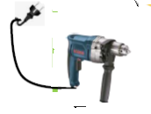
مأخذ -1-
220 V
مأخذ -2-
0 V
220 V
4.5A
الوثيقة -6-
بالاستعانة بمعطيات الوثيقة -5 أجب عما يلي:
- سم المربطينX وY.
- أ- فسر سبب انقطاع التيار الكهربائي عن دارة المثقاب عند تشغيله من المأخذ-1-.
ب-اقترح حلا مناسبا لتشغيل المثقاب من المأخذ -1-.
- أعد رسم الوثيقة -6- و مثل كيفيا الفعلين المتبادلين بين الرف و الكتب.

الجمهورية الجزائرية الديمقراطية الشعبية
وزارة التربية الوطنية
متوسطة الشهيد حملات بغدادي
مديرية التربية لولاية سعيدة
دورة : 2024
الاختبار الثاني في مادة العلوم الفيزيائية والتكنولوجيا
المدة ساعة و نصف
الجزء الأول: (12ن)
التمرين الأول : (من)
التمرين الثاني : (6)
بغرض دراسة تجريبية لبعض الظواهر الفيزيائية، قام مجموعة من التلاميذ بتعليق كريتين خفيفتين متعادلتين
كهربائيا (A) و (B) بخطين عازلين إلى حامل، بحيث (A) و (B) كما هو مبين في الوثيقة 2
نلمس الكرية (B) بقضيب مشحون بشحنات كهربائية سالبة ثم نبعده، فنلاحظ تنافر الكريتين. الوثيقة 3
1 سم الظاهرة المراد دراستها.
2 فتر سبب تنافر الكريتين.
3- حدد نوع الشحنة التي تحملها الكرية (B) مع التعليل. بعد تنافر الكريتين تصبحا في حالة توازن. 1. أعط نص مبدأ الفعلين المتبادلين.
A B
الوثيقة -2-
B
2. أنقل الشكل الممثل في الوثيقة - 3- و مثل عليه الفعلين الميكانيكيين المتبادلين بين الكريتين
الوثيقة -3-
A
الصفحة 1 من 2

